WELT 0 · DOPPELSTUNDE 3 · LEVEL 0.3
W0·3 – Die Vorratskammer: Reihungen und Zeichenketten
Datei: AQ_W0_Akademie_Geruest.txt (Klasse Vorrat) · IDE-Level 0.3 · 🎯 Im Lab: Level 0.3

Unter der Werkstatt liegt die Vorratskammer der Akademie: lange Regale mit nummerierten Fächern voller Kräuter, Kristalle und Tränke. Der Kammermeister führt über jedes Regal Buch – nicht mit hundert einzelnen Variablen, sondern mit einer Reihung: ein Name, viele Fächer, jedes mit seiner Nummer.
Reihungen stecken in fast jeder Abituraufgabe. Wer hier sauber mit Index, Länge und Schleifengrenzen umgeht, verschenkt später keine BE. Und weil auf den Etiketten Text steht, lernst du auch, welche Zeichenketten-Operationen im Abitur erlaubt sind.
Infoteil 1: Reihungen anlegen, lesen, schreiben
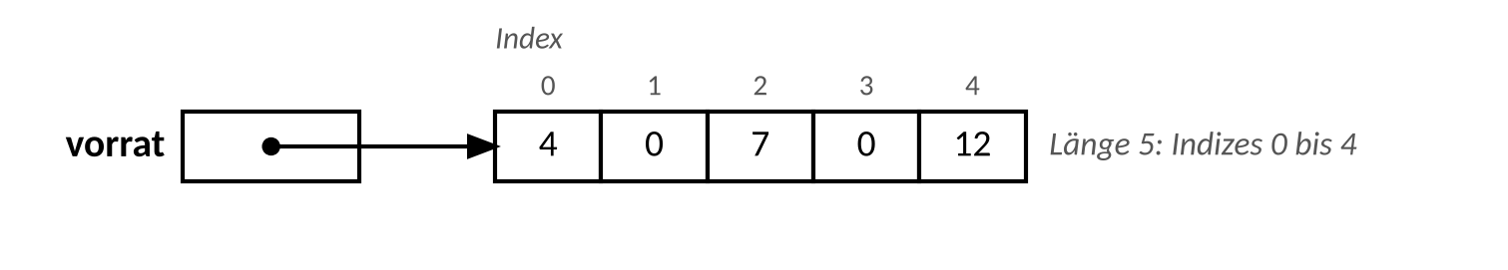
Abbildung 1: Die Variable vorrat verweist auf eine Reihung mit fünf Fächern
- Anlegen mit Werten: int[] vorrat = {4, 0, 7, 0, 12}; – die Länge (5) ergibt sich aus den Werten.
- Anlegen mit Länge: int[] regal = new int[6]; – alle Fächer sind mit dem Standardwert gefüllt: 0 bei Ganzzahlen, 0.0 bei Kommazahlen, false bei Wahrheitswerten, null bei Zeichenketten und Objekten. Die Länge ist danach fest.
- Zugriff über den Index: vorrat[2] liefert 7, vorrat[1] = 5; schreibt in das zweite Fach. Der Index läuft von 0 bis Länge − 1.
- Länge: vorrat.length (ohne Klammern!) – bei Zeichenketten dagegen s.length() mit Klammern. Das letzte Element ist vorrat[vorrat.length - 1].
- Ungültiger Index (z. B. −1 oder 5): Das Programm bricht mit einer ArrayIndexOutOfBoundsException ab.
Java | Struktogramm (wie im Abitur)
r.length | Länge von r
int[] neu = new int[n]; | neu ← neue Reihung von Ganzzahl der Länge n
r[i] = r[i] + 1; | r[i] ← r[i] + 1
for (int i = 0; i < r.length; i++) | für i von 0 bis Länge von r − 1
for (int x : r) | für jedes x in r

Aufgabe 0: Blitz-Warm-up: Fach für Fach PAPIER ★
Gegeben sind int[] r = {8, 3, 0, 5, 1}; und String s = "Vorrat";. Gib den Wert jedes Ausdrucks an. Führt ein Ausdruck zu einem Fehler, schreibe „Fehler“.
Ausdruck | r.length | r[r.length - 1] | r[r[4]] | r[2] + r[3] | r[5]
Wert

Ausdruck | s.length() | s.charAt(2) | s.substring(1, 4) | s.charAt(s.length() - 1) | (int) s.charAt(0)
Wert

Tipp: 'V' hat den ASCII-Wert 86, 'A' den Wert 65, 'a' den Wert 97.
Infoteil 2: for oder for-each?
Beide Schleifen besuchen alle Elemente. Die for-each-Schleife liefert dir in x aber nur eine Kopie des Werts – keinen Index und keinen Zugriff auf das Fach selbst.

  int summe = 0;
  for (int i = 0; i < r.length; i++) {
  summe = summe + r[i];
  }
  int summe = 0;
  for (int x : r) {
  summe = summe + x;
  }

Du willst … | Zählschleife mit Index | for-each
alle Werte nur lesen (Summe, Zählen, Suchen nach Wert) | ✓ | ✓
Werte verändern (r[i] = …) | ✓ | ✗ – x = … ändert nur die Kopie
die Position wissen (Index liefern) | ✓ | ✗
mit Nachbarn vergleichen (r[i - 1], r[i + 1]) | ✓ (Grenzen anpassen!) | ✗
nur einen Teil durchlaufen oder rückwärts | ✓ | ✗

Aufgabe 1: Regalbau PAPIER ★
Der Kammermeister baut ein neues Regal und befüllt es.
1 int[] regal = new int[6];
2 regal[0] = 5;
3 regal[regal.length - 1] = 2;
4 regal[2] = regal[0] + regal[5];
5 for (int i = 1; i < regal.length; i = i + 2) {
6 regal[i] = regal[i - 1] * 2;
7 }

a) | Trage den Inhalt der Reihung nach jeder Anweisung ein. Für die Schleife: eine Zeile pro Durchlauf (mit dem Wert von i). | [4 BE]

Zeitpunkt | Index 0 | Index 1 | Index 2 | Index 3 | Index 4 | Index 5
nach Zeile 1
nach Zeile 2
nach Zeile 3
nach Zeile 4
i = ____
i = ____
i = ____

b) | Ergänzt man die Anweisung regal[6] = 1;, bricht das Programm ab. Erläutere, warum. | [1 BE]

c) | Nach String[] namen = new String[3]; wird println(namen[0].length()); ausgeführt. Gib an, was in namen[0] steht und was passiert. | [2 BE]

Aufgabe 2: for oder for-each? PAPIER ★★
Für jede Aufgabe auf der Reihung vorrat soll eine Schleife geschrieben werden. Entscheide, welche Schleife geeignet ist, notiere den Schleifenkopf in Java und begründe kurz.
Nr. | Aufgabe | for / for-each | Schleifenkopf in Java | Begründung
1 | Summe aller Vorräte bilden
2 | jeden Vorrat um 1 erhöhen
3 | Index des ersten leeren Fachs finden
4 | prüfen, ob ein Fach mehr als 10 enthält
5 | zählen, wie oft ein Fach mehr enthält als sein rechter Nachbar

Bewertung: [5 BE]
Infoteil 3: Referenz oder Kopie?
Eine Reihungsvariable enthält nicht die Reihung selbst, sondern einen Verweis (Referenz) auf sie – im Bild ein Pfeil. Das hat Folgen:

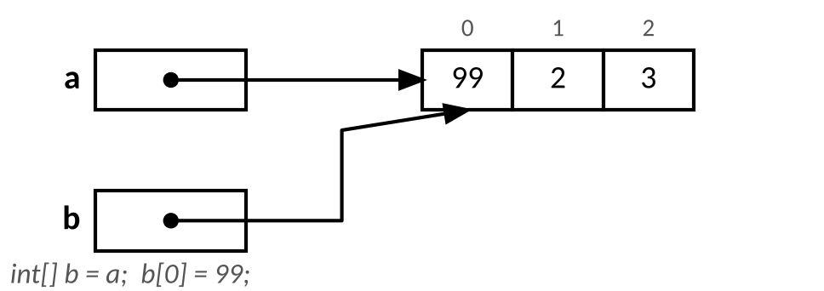 | 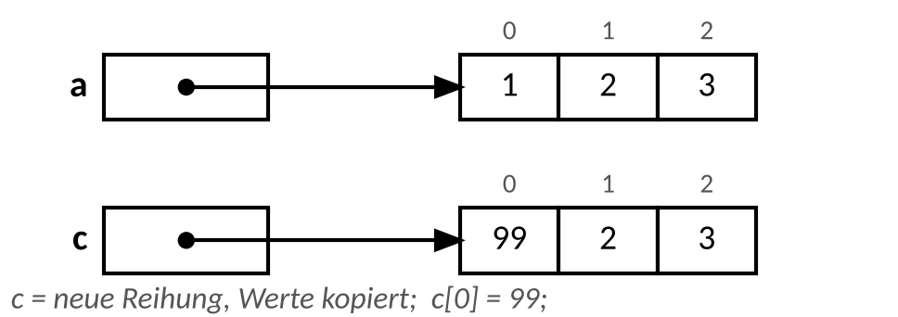
  int[] a = {1, 2, 3};
  int[] b = a; // kopiert nur den Pfeil!
  b[0] = 99; // a[0] ist jetzt auch 99
  int[] a = {1, 2, 3};
  int[] c = new int[a.length];
  for (int i = 0; i < a.length; i++) {
  c[i] = a[i]; // Wert für Wert kopieren
  }
  c[0] = 99; // a bleibt {1, 2, 3}

- int[] b = a; erzeugt keine neue Reihung: a und b verweisen auf dieselbe Reihung. Jede Änderung über b ist auch über a sichtbar.
- Eine echte Kopie braucht new und eine Schleife, die jeden Wert einzeln überträgt.
- a == b vergleicht bei Reihungen die Pfeile, nicht die Inhalte. Zwei Reihungen mit gleichen Werten sind mit == verschieden.
Aufgabe 3: Das Regal-Rätsel PAPIER ★★
Ein Lehrling hat mit drei Etiketten und zwei Regalen experimentiert. Überlege zuerst – starte nichts!
1 int[] links = {2, 4, 6};
2 int[] rechts = links;
3 int[] neu = {2, 4, 6};
4 rechts[1] = 40;
5 neu[2] = 60;
6 links = neu;
7 links[0] = 20;

a) | Zeichne das Speicherbild nach Zeile 7: Variablen als Kästchen, Reihungen als Kästchenreihe, Referenzen als Pfeile. | [3 BE]


b) | Gib den Inhalt der drei Reihungen an, auf die links, rechts und neu nach Zeile 7 verweisen. | [2 BE]

c) | Gib die Werte von links == neu und rechts == neu an. Erläutere, warum {2, 4, 6} == {2, 4, 6} in diesem Sinn falsch wäre, und beschreibe, wie man zwei Reihungen auf gleichen Inhalt prüft. | [3 BE]

Infoteil 4: Eine neue Reihung zurückgeben
Viele Abituraufgaben verlangen: „… liefert eine neue Reihung …; r bleibt unverändert.“ Das Muster hat immer drei Schritte:
1. Neue Reihung der passenden Länge anlegen: int[] neu = new int[r.length];
2. In einer Schleife aus r lesen und in neu schreiben – r selbst wird nie verändert.
3. Die neue Reihung zurückgeben: return neu;
public static int[] quadrate(int[] r) {
int[] neu = new int[r.length];
for (int i = 0; i < r.length; i++) {
neu[i] = r[i] * r[i];
}
return neu;
}
// quadrate({3, -2, 5}) liefert {9, 4, 25}; die leere Reihung liefert eine leere Reihung

Achtung: int[] neu = r; ist keine neue Reihung (Infoteil 3) – dann würde r verändert.

Aufgabe 4: Ein Fach weiterrücken PAPIER ★★★
Bei der Inventur rückt jeder Vorrat ein Fach nach rechts; der letzte wandert ganz nach vorn.
1 public static int[] verschoben(int[] r) {
2 int[] neu = new int[r.length];
3 for (int i = 0; i < r.length; i++) {
4 neu[(i + 1) % r.length] = r[i];
5 }
6 return neu;
7 }

a) | Erstelle eine Tracetabelle für den Aufruf verschoben(r) mit r = {7, 1, 5} und gib die zurückgegebene Reihung an. | [3 BE]

i | (i + 1) % r.length | r[i] | neu (nach dem Durchlauf)

b) | Begründe, dass r unverändert bleibt. Erläutere, was sich ändern würde, wenn Zeile 2 int[] neu = r; lautete. | [2 BE]

c) | Für die leere Reihung wäre % r.length eine Division durch 0. Begründe, warum verschoben trotzdem ohne Fehler eine leere Reihung liefert. | [2 BE]

d) | Stelle die Methode als Struktogramm nach EH § 5 dar. | [3 BE]

Infoteil 5: Zeichenketten – erlaubt oder verboten?
Im Abitur ist die Liste der Zeichenketten-Operationen abschließend (AB 1, Teil B, Infoteil 4). Alles andere musst du aus den erlaubten Operationen selbst bauen:
verboten (Beispiele) | So geht es mit erlaubten Operationen
s.toLowerCase(), s.toUpperCase() | beide Fälle prüfen: c == 'a' || c == 'A'; umwandeln über ASCII: (char) (c + 32) macht aus 'D' ein 'd'
s.indexOf(t) | Schleife über i mit charAt(i) bzw. substring(i, i + t.length()).equals(t)
s.replace(…), s.split(…), s.trim() | Schleife über die Zeichen, Ergebnis mit + zusammensetzen
s.startsWith(t), s.endsWith(t) | erst die Längen prüfen, dann substring(…) und equals
s.isEmpty() | s.length() == 0
Character.isDigit(c) u. Ä. | Bereich prüfen: c >= '0' && c <= '9'

- Zeichen (char, einfache Anführungszeichen) vergleichst du mit ==: s.charAt(i) == 'e'. Zeichenketten vergleichst du mit equals.
- s.charAt(i) == "e" kompiliert nicht: Zeichen und Zeichenkette sind verschiedene Typen.
- s.compareTo(t) ist negativ, wenn s im Wörterbuch (genauer: nach ASCII-Werten) vor t steht, 0 bei Gleichheit, sonst positiv. Großbuchstaben stehen vor Kleinbuchstaben.

Aufgabe 5: Die verbotenen Etiketten PAPIER ★★
Der Zauberlehrling hat drei Etiketten-Methoden mit verbotenen Operationen geschrieben:
public static boolean endetMit(String s, String ende) {
return s.endsWith(ende);
}
public static int anzahlLeerzeichen(String s) {
return s.split(" ").length - 1;
}
public static boolean istGrossbuchstabe(char c) {
return Character.isUpperCase(c);
}

a) | Schreibe alle drei Methoden so um, dass sie nur erlaubte Operationen verwenden. Achte bei endetMit darauf, dass ende länger als s sein kann. | [5 BE]


b) | Gib an, ob der Ausdruck negativ, 0 oder positiv ist. | [2 BE]

Ausdruck | negativ, 0 oder positiv? | Ausdruck | negativ, 0 oder positiv?
"Drache".compareTo("Drachen") |  | "Eis".compareTo("Feuer")
"elf".compareTo("Elf") |  | "Rune".compareTo("Rune")

c) | Gib den Wert an: (int) 'a' · (char) ('a' + 2) · (char) ((int) 'D' + 32) | [1 BE]

🎯 Im Lab üben: Level 0.3 „Die Vorratskammer: Reihungen und Zeichenketten“ – Punkte gibt es dort automatisch
Passend zu den Infoteilen 1–5 und den Aufgaben 0–7: Indizes und Schleifengrenzen, Code-Puzzle, Lückencode und Bug-Hunt zu Reihungen und Zeichenketten – jede Antwort wird sofort geprüft. Danach geht es in der Online-IDE mit IDE-Level 0.3 weiter.

Aufgabe 6: Level 0.3 – Die Vorratskammer IDE ★ – ★★★
a) | Öffne deine Akademie-Datei aus DS 2. Heute arbeitest du in der Klasse Vorrat; Testklasse L03VorratTest.

Stufe | Methoden (Signatur wie im Abitur) | Tests beginnen mit
★ Basis | anzahlLeer(r: Reihung von Ganzzahl): Ganzzahl  letzterWert(r: Reihung von Ganzzahl): Ganzzahl  enthaelt(r: Reihung von Ganzzahl, x: Ganzzahl): Wahrheitswert | basis_
★★ Erweiterung | umgedreht(r: Reihung von Ganzzahl): Reihung von Ganzzahl  verdopple(r: Reihung von Ganzzahl): nichts  anzahlAnstiege(r: Reihung von Ganzzahl): Ganzzahl | erweiterung_
★★★ Experte | zaehleZeichen(s: Zeichenkette, c: Zeichen): Ganzzahl  ohneVokale(s: Zeichenkette): Zeichenkette  beginntMit(s: Zeichenkette, anfang: Zeichenkette): Wahrheitswert | experte_

b) | Vorhersage ohne Gerät: Das Hauptprogramm enthält ein „Referenz-Rätsel“ (int[] b = a; b[0] = 99;) und gibt den Vorrat {4, 0, 7, 0, 12, 9} nach Vorrat.verdopple(vorrat) aus. Notiere beide Ausgaben, dann starte und vergleiche.

Tipps aus der Vorratskammer
- Leere Reihung zuerst: Wo du auf r[0] oder r[r.length - 1] zugreifst, frage vorher r.length == 0 ab.
- Suche: return false gehört hinter die Schleife – nicht in einen else-Zweig.
- verdopple: Mit for-each änderst du nur Kopien (Infoteil 2).
- Zeichenketten: nur die erlaubten Operationen (Infoteil 5) – die Tests merken einen Verstoß nicht, das Abitur schon.

Aufgabe 7: Bug-Hunt in der Vorratskammer PAPIER ★★
In jeder Methode steckt genau ein Fehler.
Methode A – soll true liefern, wenn r aufsteigend sortiert ist:
1 public static boolean istSortiert(int[] r) {
2 for (int i = 0; i < r.length; i++) {
3 if (r[i] > r[i + 1]) {
4 return false;
5 }
6 }
7 return true;
8 }

Methode B – soll eine neue Reihung mit den dreifachen Werten liefern; r bleibt unverändert:
1 public static int[] verdreifacht(int[] r) {
2 int[] neu = r;
3 for (int i = 0; i < r.length; i++) {
4 neu[i] = r[i] * 3;
5 }
6 return neu;
7 }

Methode C – soll zählen, wie oft e oder E in s vorkommt:
1 public static int anzahlE(String s) {
2 int anzahl = 0;
3 for (int i = 0; i < s.length(); i++) {
4 if (s.charAt(i) == "e" || s.charAt(i) == 'E') {
5 anzahl++;
6 }
7 }
8 return anzahl;
9 }

Methode D – soll true liefern, wenn a und b gleich lang sind und an jeder Stelle denselben Wert haben:
1 public static boolean gleicherInhalt(int[] a, int[] b) {
2 return a == b;
3 }

a) | Gib für jede Methode die fehlerhafte Zeile an und beschreibe den Fehler. | [4 BE]

Methode | Zeile | Fehler
A
B
C
D

b) | Gib eine Reihung an, für die Methode A ohne Absturz ein Ergebnis liefert, und eine, bei der sie abbricht. | [2 BE]

c) | Gib die Ausgabe an: int[] b = {1, 2, 3}; int[] c = verdreifacht(b); println(b[0] + " " + c[0]); | [1 BE]

d) | Korrigiere die Methoden A, B und C jeweils in einer Zeile. Implementiere Methode D korrekt. | [4 BE]


Für Schnelle: Die Lotterie der Kammer
- 6 aus 49: Fülle eine Reihung der Länge 6 mit Zufallszahlen von 1 bis 49 – ohne doppelte Zahlen. Welche Methode aus deiner Klasse Vorrat hilft beim Prüfen?
- Der Reindrängler: eingefuegt(r: Reihung von Ganzzahl, pos: Ganzzahl, wert: Ganzzahl): Reihung von Ganzzahl liefert eine neue, um 1 längere Reihung, in der wert an Index pos steht; alle Werte ab pos rücken nach hinten. Zeichne dir die beiden Reihungen zuerst untereinander und verbinde alte und neue Indizes mit Pfeilen.
- Geheimschrift (Caesar): verschluessle(text: Zeichenkette, k: Ganzzahl): Zeichenkette verschiebt jeden Kleinbuchstaben um k Stellen im Alphabet („xyz“ mit k = 3 wird „abc“), alle anderen Zeichen bleiben. Nur mit charAt, +, (int), (char) und %. Knacke damit: „kdoor zhow“.
Side-Quest: freiwillig und ohne Punkte – stellt eure Ergebnisse im Team oder der Lehrkraft vor.

